22.01.2021r. piątek

Temat: Nasze ulubione zabawy – opis ilustracji. Praca z ćwiczeniami.

Dzień dobry!
Dzisiaj proszę żebyście wykonali poniższe karty pracy. Pozdrawiam Was serdecznie!!!

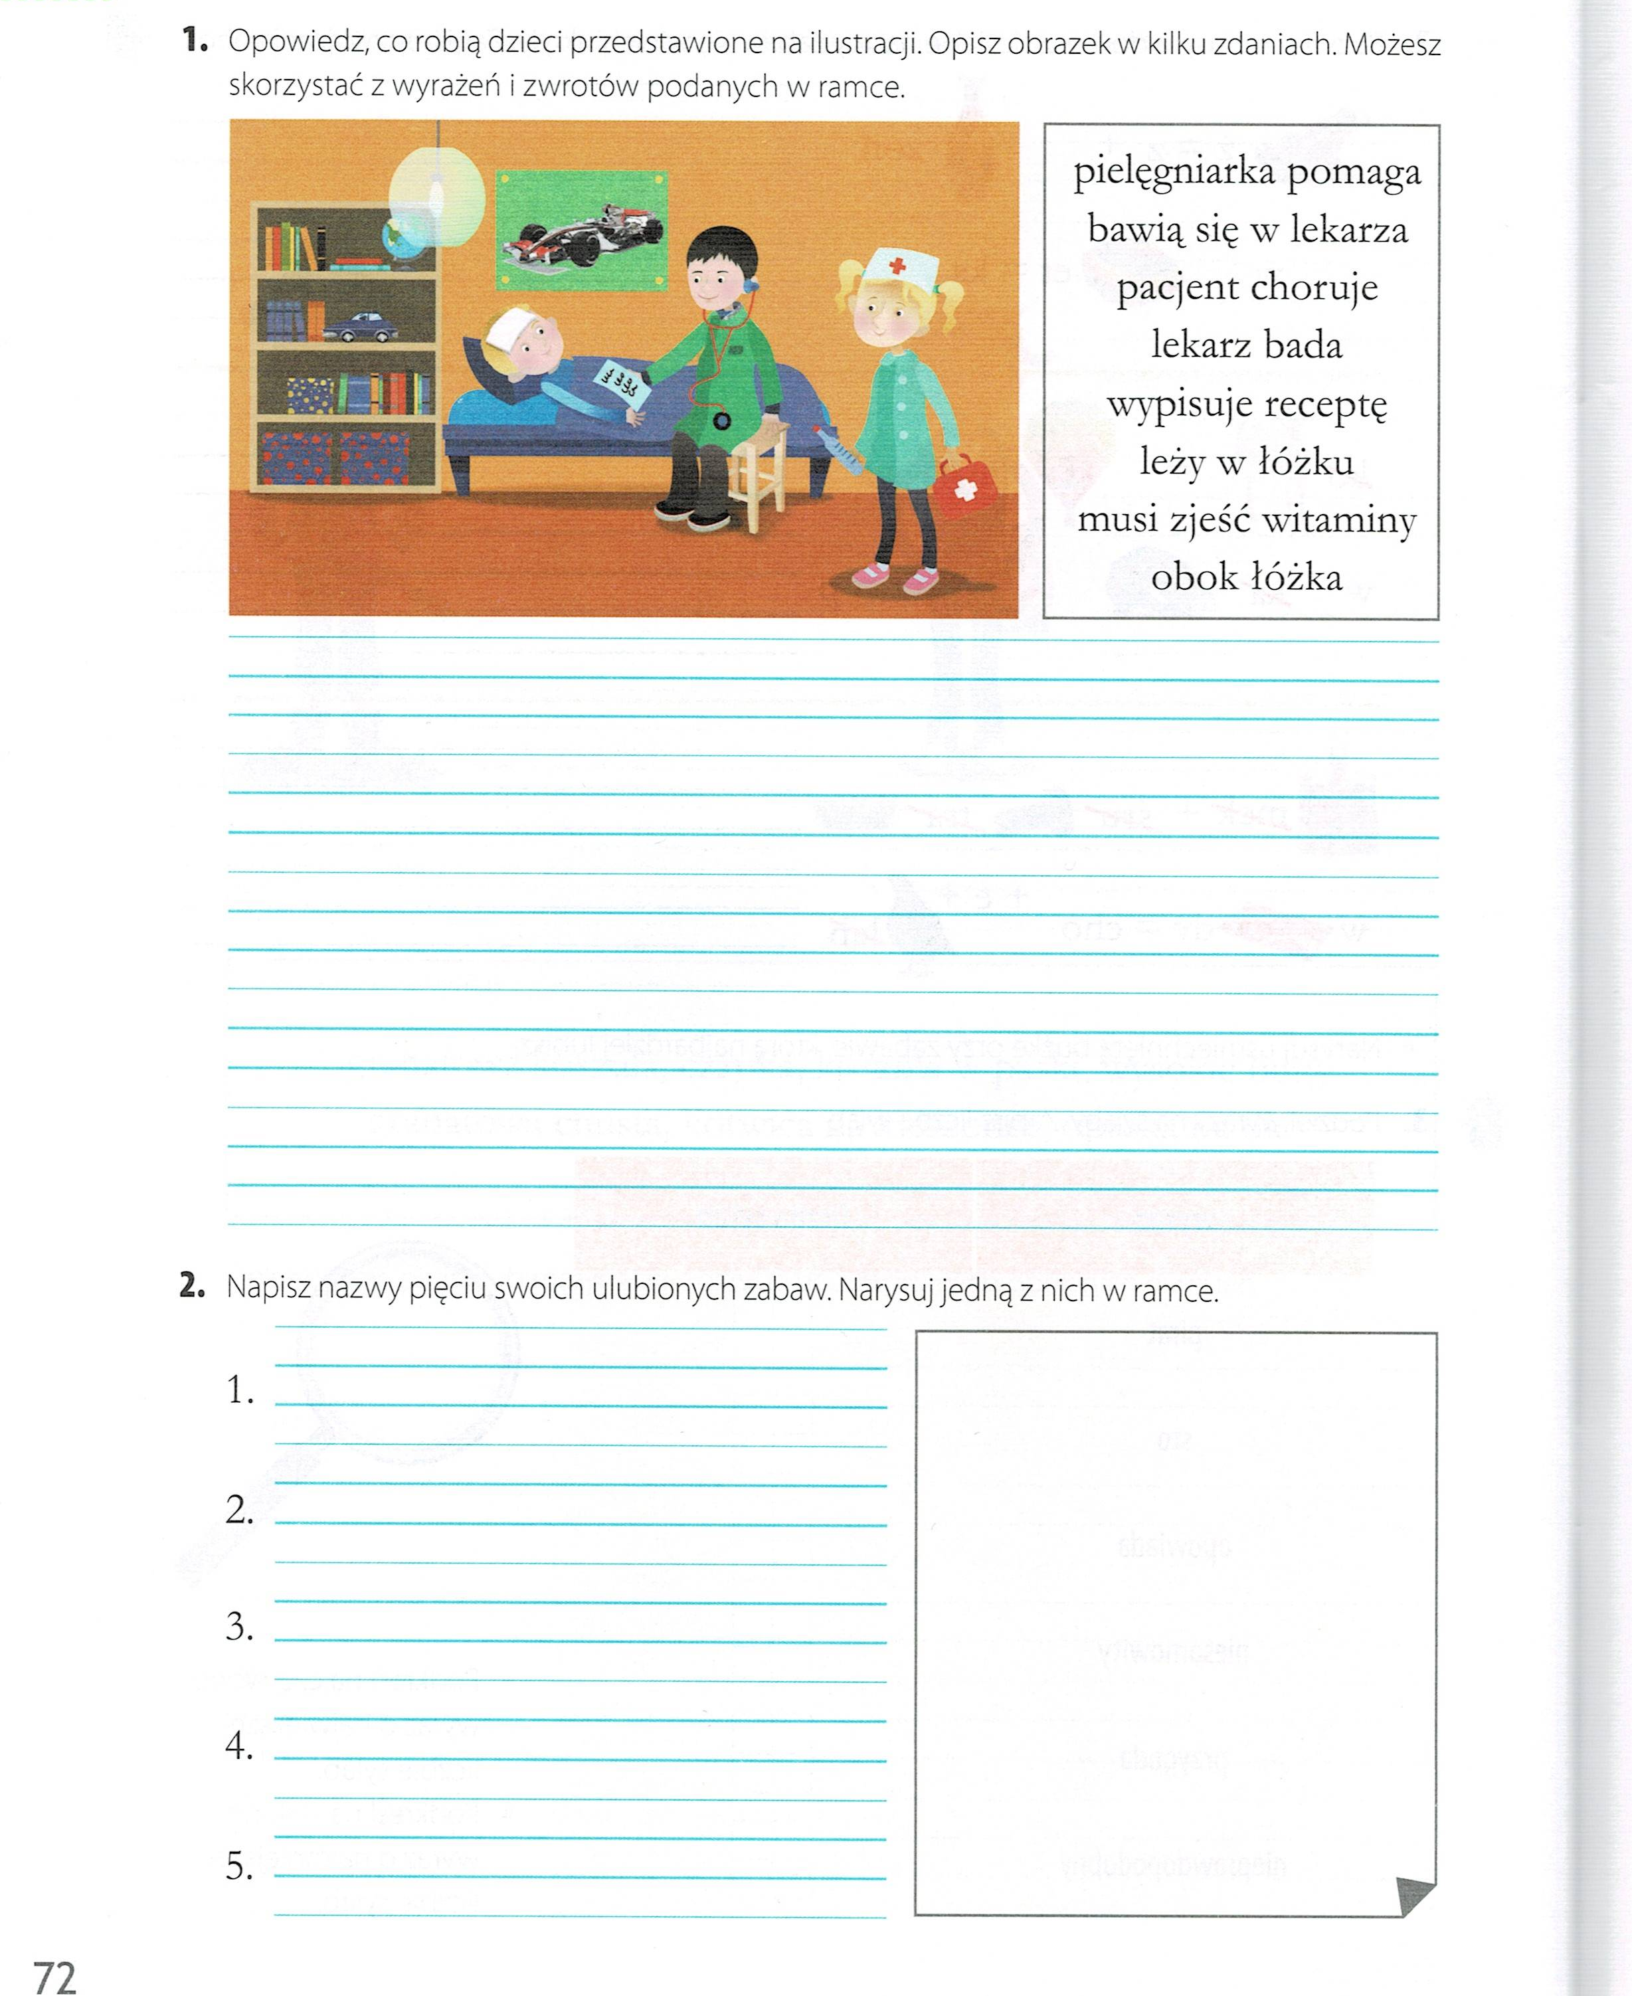

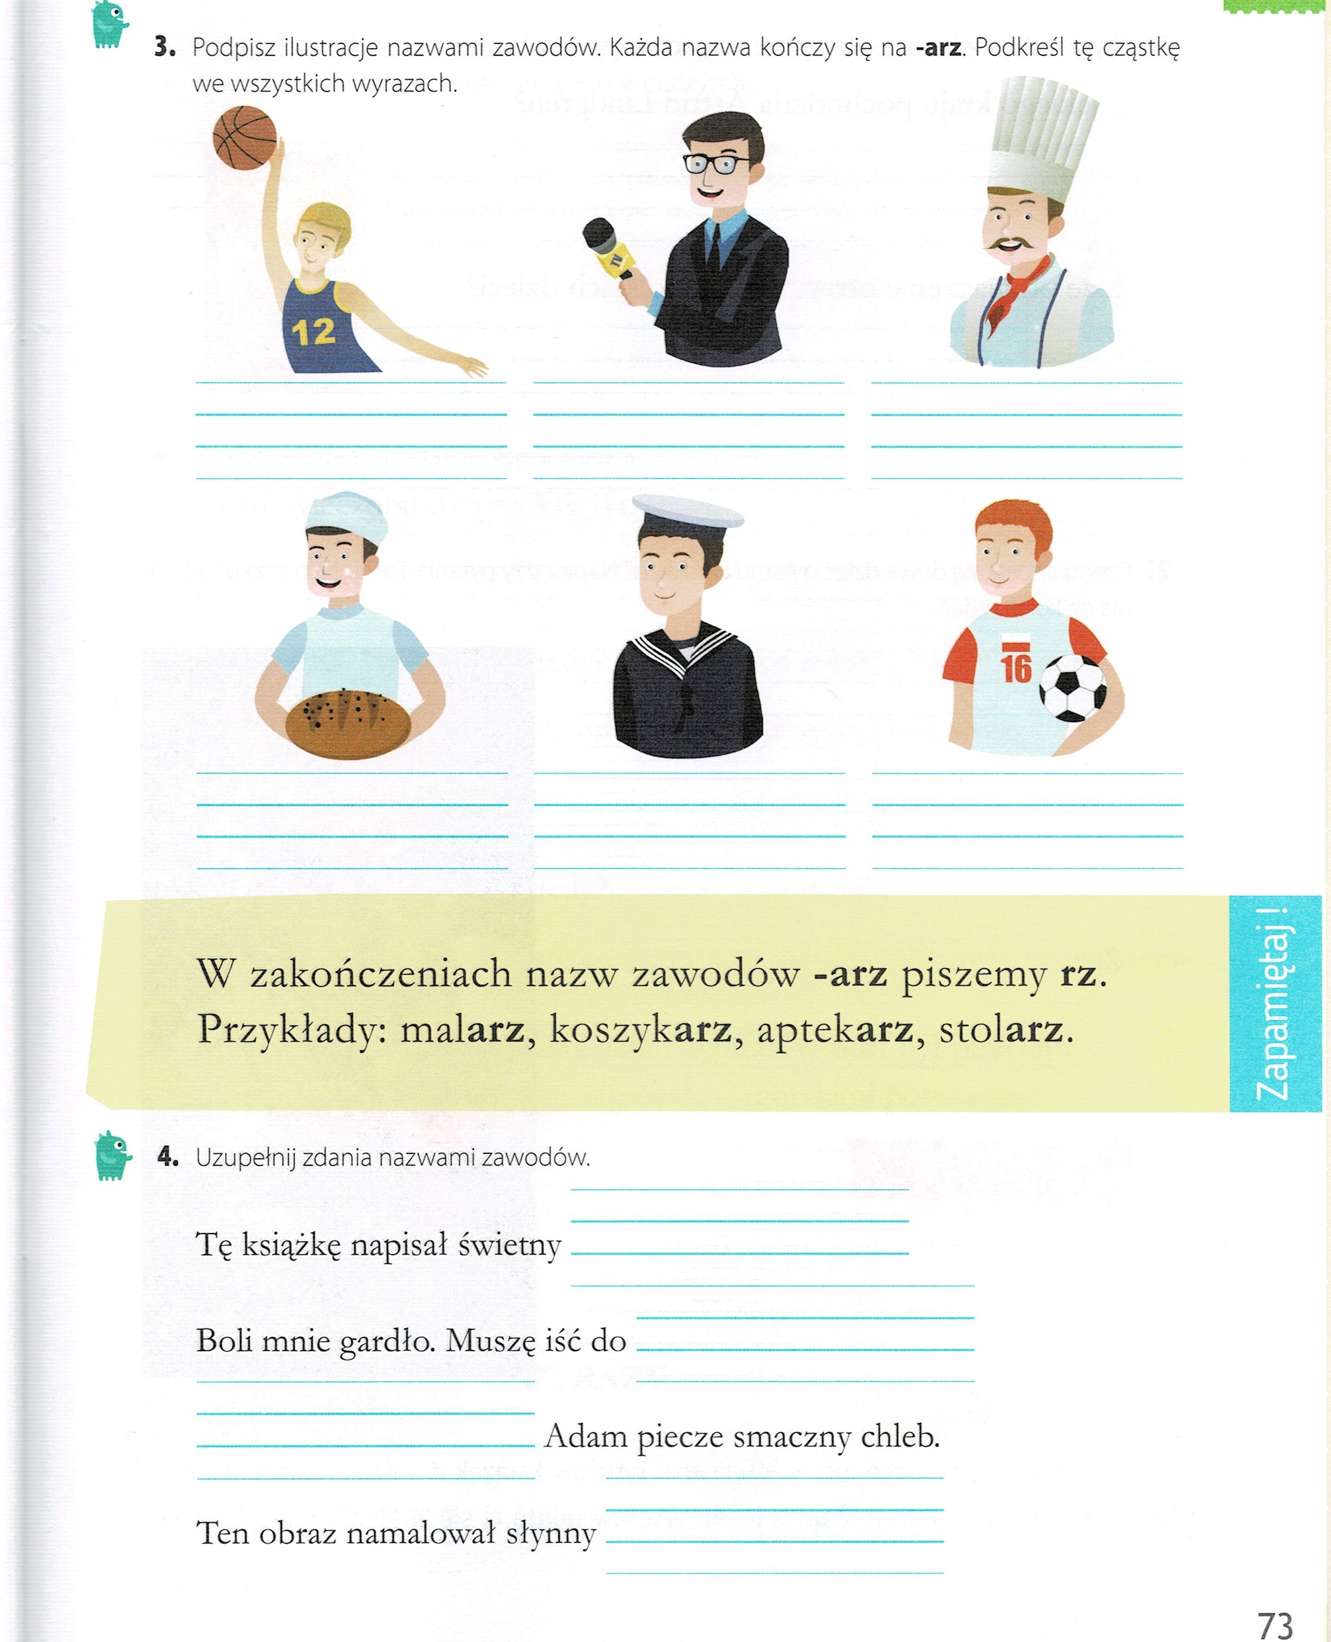

Dziękuję za pracę !!!

